元气出圈！百YOUNG元气节解锁车厢市集新玩法
广 告 主：Apollo、正新鸡排、美国蕾丝床垫
所属行业：出行、食品、家居
执行时间：2022.08.26-09.30
参选类别：跨媒体整合类
营销背景
在2022年疫情之下，人们消费欲望降低，营销界受到影响，品牌营销活动开展受限，传播策略上缺乏增量信息，流失较多目标受众的关注。适逢车尾箱文化与消费深度结合的“车尾箱集市”新型消费场景兴起，场景关注人群与品牌目标受众高度契合。
营销目标
如何让品牌主借此热点进行微创新内容融合营销，重新建立用户与品牌的情感连接，让品牌获得关注与转化效果，是本次项目的重要目标和挑战。
策略与创意
1.切入车尾箱集市+夜经济场景，深度链接新潮青年
近年来，汽车车尾箱文化与“夜经济”消费深度结合的“车尾箱集市”频频出现在各大城市多个商业街区。与传统的地摊经济不同，年轻人的加入，赋予车尾箱经济时尚与新潮。它成为一种新型消费场景，也成为城镇青年一种新型的夜生活方式，其人群与品牌目标受众高度契合，且能为品牌在传播策略上赋予更多增量价值。
本届百YOUNG元气节捕捉到“车尾箱集市”这一热点元素，围绕车厢快闪音乐LIVE携手品牌开启元气新玩法。为了更好地融合车尾箱市集文化，本次活动特别联动百度自动驾驶小巴阿波龙打造线下车厢音浪派对。位于城市新晋网红商场中流光溢彩的车尾箱集市，酷炫的科技感阿波龙移动音乐直播间、元气乐队的能量歌单演绎与互动……形成了独特多元的文化消费场景，构建出品牌情绪现场，让品牌感性地表达与沟通，传递正向价值观，获得与消费者更紧密的消费连接。
2. 打通线上线下互动场景，优质内容精准渗透目标人群
除了线下的城市快闪活动，本届百YOUNG IP首次与百度搜索会场进行深度联动，达成线上线下场景营销连接，扩大线下场景的延伸影响。“百YOUNG元气节”以百度APP作为线上主阵地，结合百度直播产品功能进行沉浸式线下音乐派对直播，触达更多城市的线上观众。
前期预热发布百家号话题#我的元气主打歌#与C端进行情绪互动，引导用户分享元气歌单及歌曲背后的元气音乐时光故事，并筛选精选用户内容同步到线上直播间作互动分享，从中找到音乐与用户的共鸣情绪；同时通过百YOUNG元气盲盒玩法、元气生活录版块软植入更多品牌互动内容，让音乐和品牌内容之间相互映射，共同营造线上狂欢派对和互动社区的多重满足。
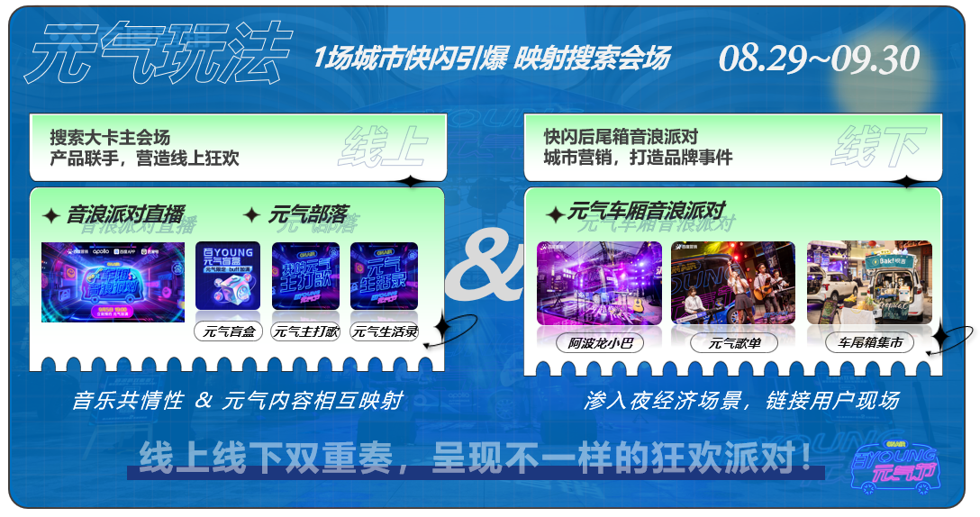
执行过程/媒体表现
案例视频：https://haokan.baidu.com/v?vid=7362550020563102727&pd=pcshare&hkRelaunch=p1%3Dpc%26p2%3Dvideoland%26p3%3Dshare_input
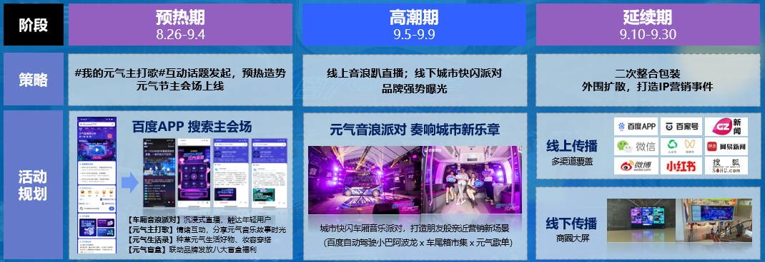
预热期：
前期发布百家号互动话题#我的元气主打歌#与C端进行情绪互动，引导用户分享元气歌单及歌曲背后的元气音乐时光故事，并预告将会筛选精选用户内容同步到线上直播间作上墙分享，从中找到音乐与用户的共鸣情绪；
同期通过百度信息流、百度开屏等优势百度域内资源、百度自媒体矩阵、小红书微博KOC笔记种草，以4大核心会场玩法（百YOUNG元气盲盒、元气生活录、我的元气主打歌、车厢音浪派对直播预约）为传播抓手，定制特定的创意主题宣传片、动态海报等物料吸引不同渠道的目标群体，传递“元气满满，奔赴热爱”的核心价值观。
高潮期：
通过投放城市户外大屏、微博、小红书、百度域内直播引流资源，以及活动商场辐射的自媒体矩阵、地方电视台报道等，着重传播线下城市快闪派对三大玩法亮点与线上音浪趴的同步直播。
- 百度自动驾驶小巴阿波龙打造科技酷炫的移动音乐直播车厢，闪现流光溢彩的车尾箱集市派对！
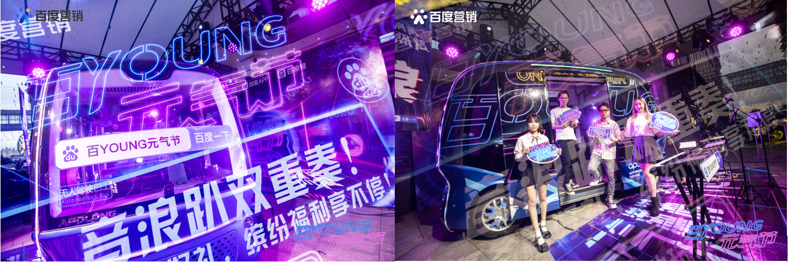
- 城市造浪嘉年华·星光车尾箱市集，现场30+车尾箱摊主汇聚现场，烟火滚烫，尽显城市繁华。
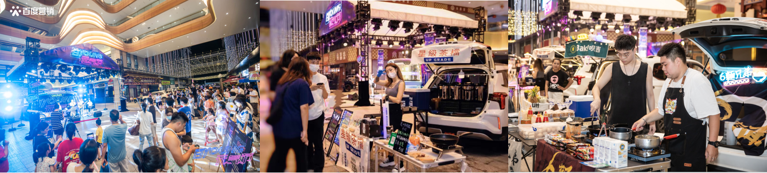
- 元气少女主唱闪亮登场，演绎元气能量歌单，现场互动好礼纷呈！
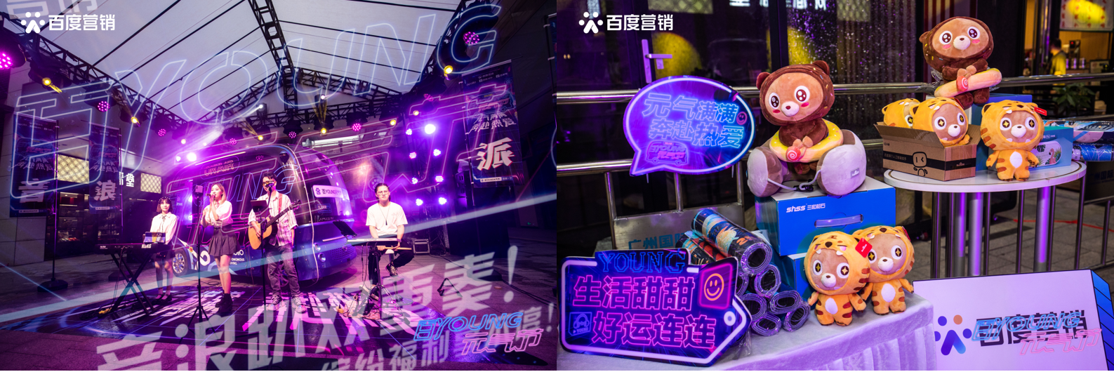
现场通过互动摊位、线上通过音乐内容整合等形式植入品牌内容，让音乐和品牌内容之间相互映射，共同营造线上狂欢派对和互动社区的多重满足。独特多元的文化消费场景，构建出品牌情绪现场，让品牌感性地表达与沟通，传递正向价值观，获得与消费者更紧密的消费连接。
延续期：
科技感移动音乐车厢、各种元气能量玩法等素材二次整合包装，为品牌创造了增量的传播信息点，通过PR网媒稿件、自媒体号矩阵、社交裂变等渠道，打造IP营销事件，最大化实现品牌跨界破圈。
主题宣传片：https://haokan.baidu.com/v?vid=8232315051061211362&pd=pcshare&hkRelaunch=p1%3Dpc%26p2%3Dvideoland%26p3%3Dshare_input
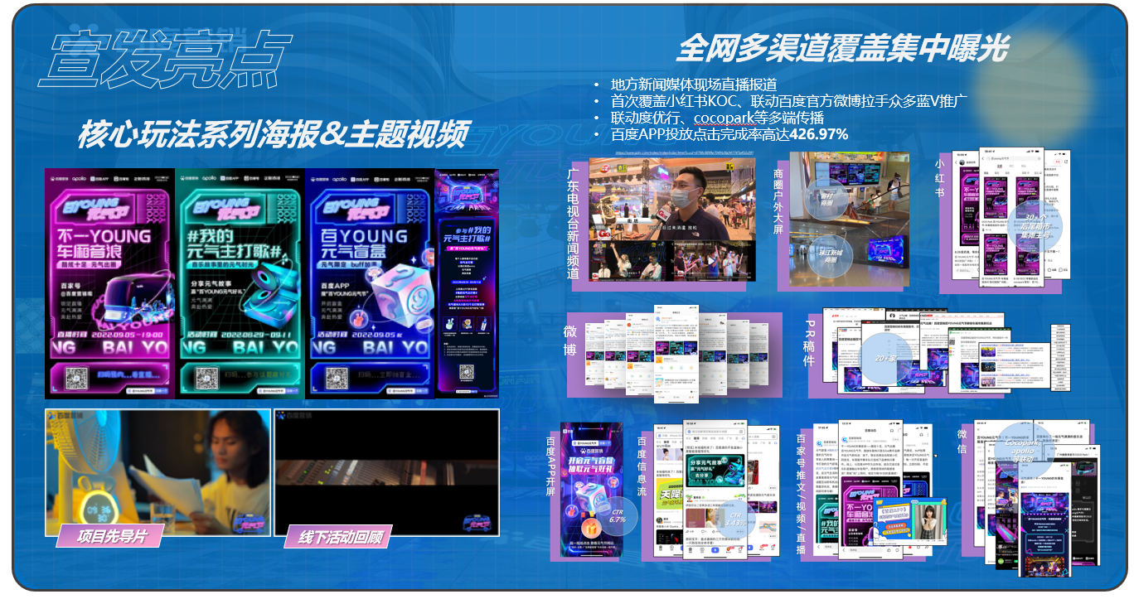
营销效果与市场反馈
依托百度多产品线平台级流量资源，整合线上线下强曝光资源，迅速抢占用户心智，实现全网超千万级曝光，实现品牌产品营收与注意力激活双赢：
通过低成本高质创意物料撬动高关注高点击，延续“百YOUNG”IP商业价值。投放期间项目单日搜索指数最高达37000+，全周期总曝光3500W+，优质的用户内容 X 音乐的感性营销 X 独特的会场组合体验 X 出圈的联动推广方式，让合作品牌从中赢得多维度的关注和认可。
